слова «пожалуйста». Например, «Пожалуйста, поднимите правую руку!»

«Копилка достижений».

В красивую коробку или вазу каждый день нужно класть листочек с описанием успешно выполненного дела. Со временем копилка потяжелеет, а ребенок будет гордиться своими достижениями.

«Закончи предложение».

Можно играть группой или взрослому с ребенком. Ведущий (взрослый) бросает мяч с началом предложения: «я могу…», «я умею…», «я знаю…». Ребенок, поймав мяч, должен закончить начатую фразу.

Влияние уверенности

в себе на успеваемость

Школьники с разной успеваемостью обладают своей характерной самооценкой.

**Низкая самооценка.** Ребенок делает задание, а ему говорят, что итог неправильный. Он еще больше разочаровывается в своих способностях, с чем и смиряется. Постепенно начинается его отставание на фоне развития остальных детей.

**Средняя.** В этом случае ребенок адекватно реагирует на критику, старается делать правильно не потому, что от него этого хотят взрослые, а опираясь на то, что «так надо, чтобы было верно».

**Завышенная.** Школьник пытается быть всегда и во всем лучше остальных. Это касается и успеваемости. Да, для него это действует как определенный стимул, но такой ребенок не всегда готов учиться на ошибках, объясняя это тем, что к нему излишне придираются и очень многого

**Пониженная самооценка формируется в случаях:**

• Ребенку уделяют недостаточное количество внимания;

• Отсутствует доверие к ребенку;

• Подавляется любая инициатива;

• Часто слышны негативные высказываются о ребенке.

**Повышенная самооценка формируется в случаях:**

• В семье подчеркивают реальные и мнимые достоинства ребенка;

• Используются незаслуженные поощрения ребенка;

• Не наказывают за плохие поступки. **Причины формирования у ребенка неадекватной самооценки - ошибки семейного воспитания:**

1. Гиперопека;

2. Гипоопека;

3. Противоречивое воспитание (родители используют разные методы и стили).

**КОНСУЛЬТАТИВНЫЙ ЦЕНТР**

**«ААД»**



Самооценка дошкольников и младших школьников

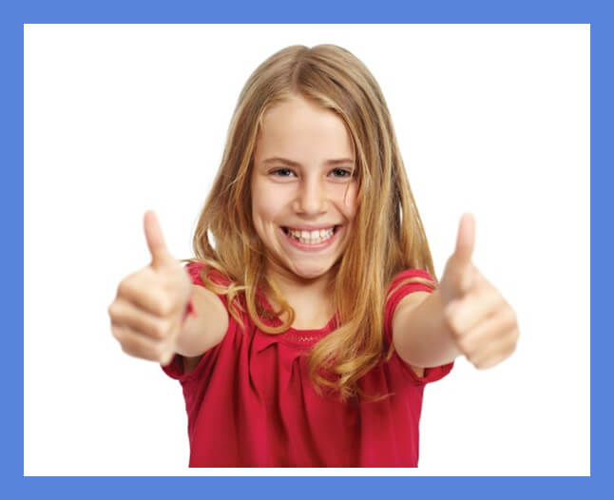

Уровни самооценки **Адекватная.** Дети с адекватной самооценкой активны, жизнерадостны, общительны, любопытны. Они без обид воспринимают замечания взрослых и своих ровесников, считая их справедливыми. Малыши с такой самооценкой нормально развиваются как в эмоциональном, так и в интеллектуальном плане.

**Завышенная.** Такие дети очень энергичны, высокомерны, капризны и обидчивы. Они во всем хотят быть лучше своих сверстников, не прислушиваются к мнению других людей. Стараются привлечь к себе внимание, бурно реагируют на критику. В их поведении наблюдается агрессивность по отношению к малышам, которые также стремятся к лидерству.

**Заниженная.** Дошкольник с заниженной самооценкой часто недооценивает себя, он нерешителен и скован. Малыш боится участвовать в играх, так как думает, что он хуже других. Общение со сверстниками дается ему сложно. Если родители постоянно упрекают ребенка в чем-либо (будь то внешность, характер или поведение), среди ровесников он будет считаться копушей, слабаком и изгоем.

**

**

*На развитие и формирование самооценки школьников младших классов влияет множество факторов:* семейная обстановка (полноценность семьи, ценности, мировоззрение, культура, отношения и пр.); общение (с взрослыми, знакомыми, друзьями, сверстниками и т.д.); возможности (материальные, духовные, умения, таланты); воспитание (методы, средства, уклон) и многое другое.

Признаки заниженной

самооценки:

- высокая самокритичность, неудовлетворенность своей деятельностью;

-высокая чувствительность к критике, обидчивость, плаксивость;

- нерешительность и страх совершить ошибку;

- боязнь не оправдать чьи-либо ожидания, желание всем угодить;

-необоснованное чувство вины;

- пессимизм и меланхоличность;

- привычка извиняться за каждый поступок, тихая и невнятная речь;

- сутулость, нежелание смотреть в глаза при разговоре, страдальческая мимика;

- необщительность, частые жалобы на плохое самочувствие.

**КАКИЕ СЛОЖНОСТИ ОЖИДАЮТ МАЛЫШЕЙ С ПОНИЖЕННОЙ САМООЦЕНКОЙ?:**

• Развитие «комплекса неполноценности»;

• Задержка личностного развития;

• Зависимость от окружающих;

• Ребенок становится очень робким и замкнутым;

• Неправильное восприятие окружающих;

• Отрицательное отношение к сверстникам;

• Мстительность и враждебность.

Игры на повышение

самооценки

«Моя мама меня любит».

Дети садятся в круг, каждый перечисляет, за что его любит мама.

«Передай клубок».

Дети передают друг другу клубок по кругу со словами похвалы: ты хороший, ты красивая, ты добрый и т. д.

«Я на троне».

В центре помещения ставят стул – «трон». Поочередно дети садятся на него и становятся «королем». Отдают приказания в течение 5 минут, а «свита» их выполняет.

«Пожалуйста».

Дети, стоя возле своих мест, должны выполнять команды учителя только после